营运部发【2018】110号 签发人:李坚

门店效期管理新规  
各门店：

为规范效期品种管理，减少门店效期品种，现要求门店按效期管理新规进行操作，具体要求如下：  
**一、**每月22号之前按货架手工抄写下月（1号起）效期商品。（效期截止日期不足6个月的商品（含6个月））  
抄写内容：品名、ID、效期、批号、数量。  
**二、系统录入**：每月31号之前，在系统中“登记效期报表（400830）”中登记抄写的效期品种。  
方法如下：①点击新增，填写红框中内容，录入人请填店长ID。一个店只生成一个总单，所有细单均在总单下录入。如下图：  
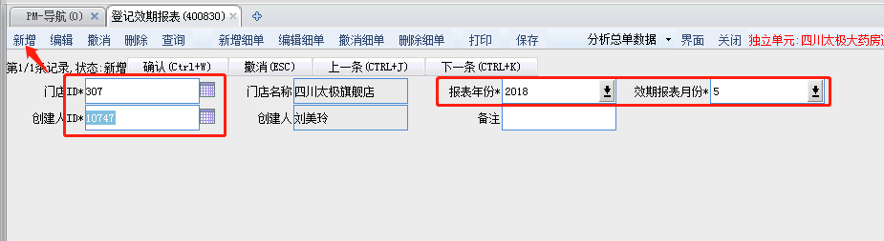  
②填写完成后，点确定，再点击新增细单，再按抄写内容填写红框中内容。有多个效期品种则在总单下再增加细单即可，录完所有效期品种即点击保存。  
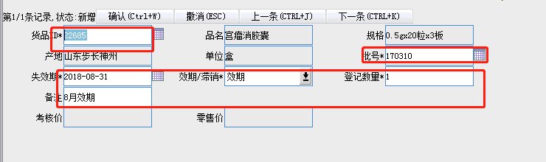  
③、下月根据此方法，再录入6个月内效期；（例：本月为6月底应该录入7-12月效期，7月底时，录入8-次年1月的效期）

**三、销售**请门店在抄写效期品种时，将效期品种放置于本货架倒数第二层，方便销售。  
四**、效期销售任务考核制度**（一） 、 门店效期销售打折管理办法

1、4-6个月效期品种，根据零售价打7折销售

2、3个月以内效期品种，门店根据零售价5折销售

3、1个月以内效期品种，及时下架，不能陈列在营业场所内，门店自行按照5折价赔付处理。  
4,、以上3条下账方式，下账金额均不能低于考核价。

（二）员工任务分配原则。  
将门店本月效期金额（零售价）汇总，再按以下原则分配  
1、门店总任务核算原则（按6个月内效期总金额计算）

|  |  |
| --- | --- |
| 考核任务原则 |  |
| A类店 | 效期总金额*40% |
| B类店 | 效期总金额*35% |
| c类店 | 效期总金额*30% |

例：门店（A类店）6个月效期总金额为1万元，按以上原则核算，门店本月的效期总任务为10000*40%=4000元。  
2、根据以上原则，将门店4000元效期任务按以下系数原则分配至个人。（入司3个月实习生不参加分配，试用期第一个月不参与分配。 ）

|  |  |  |
| --- | --- | --- |
| 员工角色 | 时间 | 系数 |
| 促销人员 | 入司第3月以内（不含第一个月） | 1.0 |
| 入司3个月以上 | 1.2 |
| 试用期员工 | 转正前（第一个月不计算） | 0.6 |
| 转正后1-6月 | 0.8 |
| 转正6个月后 | 1 |
| 实习生 | 入司3个月（不分配） | 0.2 |
| 每增加一个月系数增加0.1 | 不高于0.6 |
| 店长 | 不论时间、门店 | 0.9 |
| 其他员工 | 除以上角色外的正式员工 | 1 |
| 店长也是执业药师 | 三个月以上 | 1 |

（三）未完成销售任务处罚：

每个月门店效期分配个人未完成部分

未完成部分金额按照零售价50%全额赔付，门店上收到赔付金额统一按照效期管理规定下账处理  
如双林店员工李四6月按系数分配到效期零售金额500元，实际销售300元，剩余零售价金额200元，赔付金额200*0.5=100元

（公司不接受在职人员效期赔付从工资扣除，请店长收取现金下账处理,并做好登记）格式如下表：

|  |  |  |  |  |  |
| --- | --- | --- | --- | --- | --- |
| 姓名 | xx月门店效期及总额 | 个人任务 | 实际销售金额（附流水号） | 是否有赔付（赔付金额） | 赔付金额下账流水号 |
|  |  |  |  |  |  |

**五：检核**  
1、请店长将货架按人分配，落实到人头上，每个货架有责任人，并监督门店按时完成抄写及录入。  
2、片长巡店时抽查门店是否将效期录入系统。  
3、如发现门店未按此要求执行，罚款50元/次。  
4、业务部将根据大家录进系统的明细筛选可退货品种，如大家未按时抄写，或者未抄写，将不予退货！  
 5、片长及其他职管部门巡店时抽查门店是否按此规定管理效期，是否有纸质版登记。如不和规定，按50/次罚款。   
6、不允许存在6个月内效期漏报、错报等情况，本月效期如未在规定时间内录入，不允许在下月再次录进系统。采购部根据大家录进系统的品种筛选可退货品种，请大家仔细检查，否则不予退货。   
**该效期品种销售、分配、赔付管理制度从6月26日开始执行！**

主题词： 效期管理新规 通报

四川太极大药房连锁有限公司 2018年6月26日印发

打印：刘美玲 核对：谭莉杨 （共印1份）